US_1.2. Отступление.

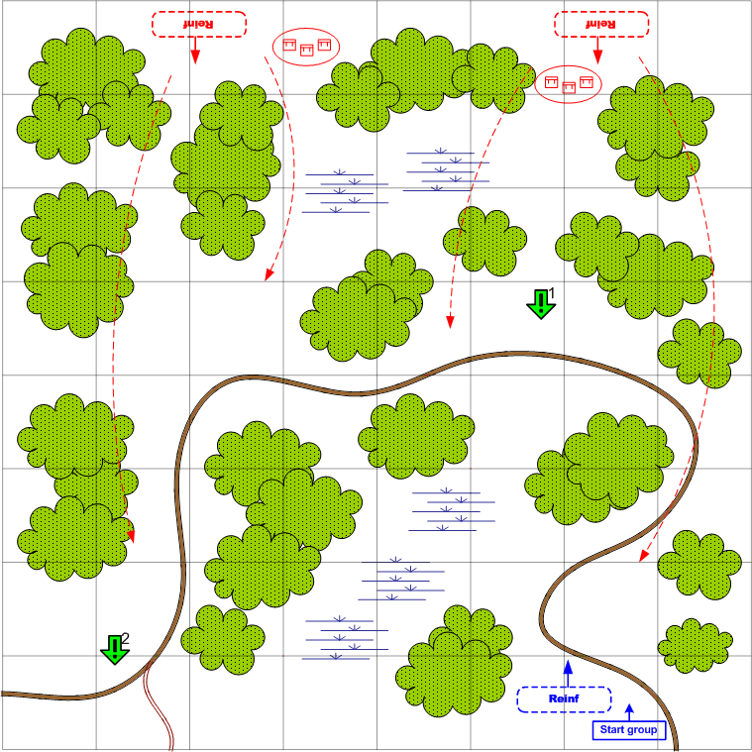

Карта 8 на 8. Тропики. Постоянный дождь. День.

Описание миссии.
Густые тропики и небольшие болота. Где-то в джунглях недалеко от дороги застрял без патронов и горючего наш средний танк Грант. Надо найти его, приедет машинка и отремонтирует. Перейдет под контроль игорока. Вывести в точку 2.

Стартовые войска игрока.
Пехота
Подкрепления игрока.
Пехота.

Стартовые войска противника.
Пехота

Подкрепления противника.
Пехота

Задания.
- Найти Грант.
- Вывести в точку 2.

